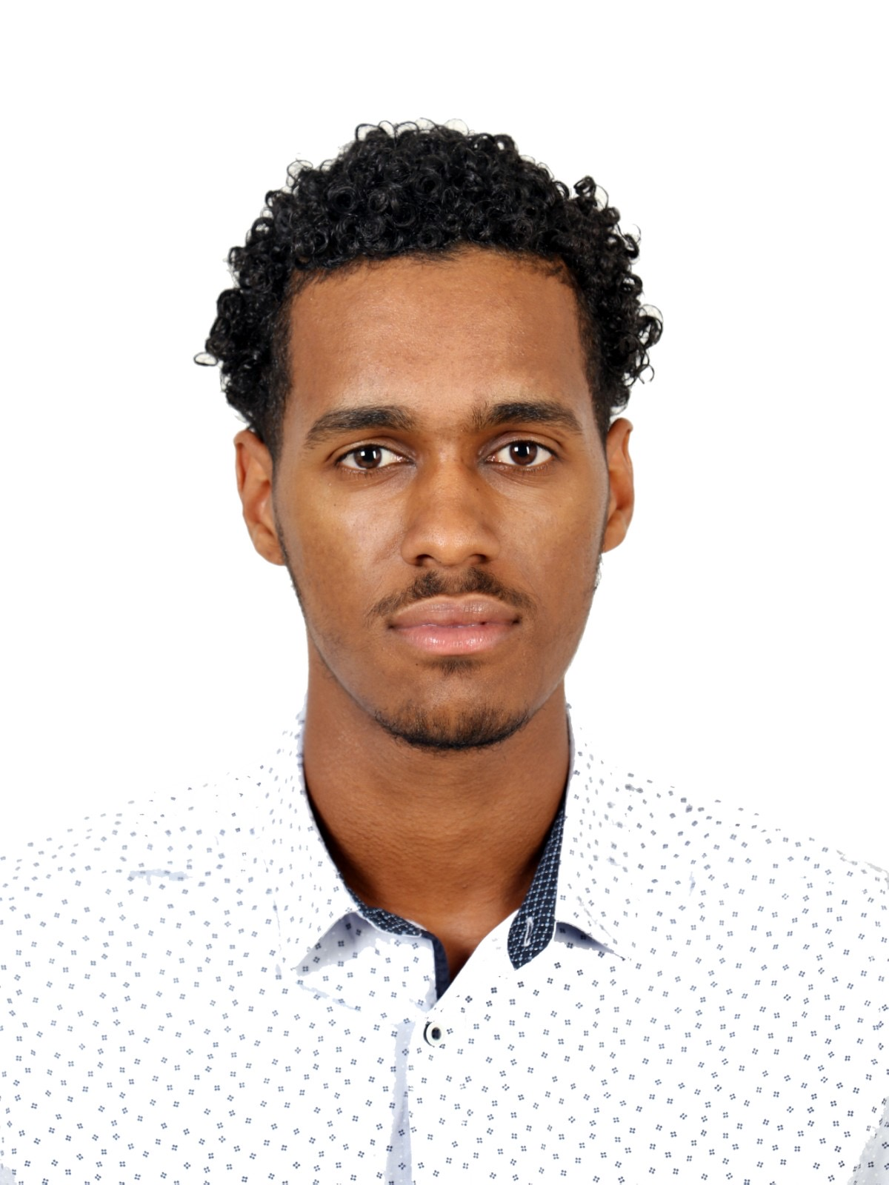

**CV**

**BRUNO MIGUEL**

**SILVA CUSTODIO**

RECHERCHE D’EMPLOI

**DIPLOMAS Y HOBBIES**

**Formaciones :** Diplomados, Congresos, xxxxxxxxxx xxxxxx xxxxxxxxx xxxxxxxxxxxxxxxxx

**Hobbies:** xxxxxxxxxxxxxxxxxxxxxxxxxxxxxx





Luxembourg

352 691828667

brunocustodio26@yahoo.com.br

*PROFIL:*

Je suis enthousiasmé d'avoir de nouvelles expériences professionnelles. Je m'adapte facilement aux changements. Je suis une personne dévouée et engagée dans les devoirs qui me sont confiés.



**FORMATION**

**LANGUES**

Enseignement Secondaire

Portugais – Très Bien

Français - Bien

Anglais - Notions

10º année de l’école secondaire(2ème année du lycée Système français)

(Praia,Cap Vert)Lycée Constantino Semedo

Possède un permis de conduire depuis Janvier 2019

**EXPERIENCE PROFESSIONNELLE**

2018 à 2019

**Entreprise de boisson distillée « MC Destilados »**

**Stagiaire**

Tâches réalisées :

* Coordination de la production
* Mise en bouteille
* Contrôle de qualité
* Gestion de stock
* Contact avec les clients/recherche de nouveaux clients
* Vente/distribution aux clients
* Collecte des ventes effectués
* Certificat formation REMPE (Régime Special pour les Micros et Petites Entreprises)

**Entreprise de boisson distillée « MC Destilados »**

**2ème Responsable de production et ventes**

**Agent intermédiaire de ventes/Vente de produits alimentaires fumés**

Tâches réalisées :

* Ventes et allocation de voitures et de biens immobiliers.
* Production et vente de poulets et de cuisses de dindes fumés.

(Praia, Cap Vert) (Praia, Cap Vert)

30 oct.2020

26 à 30 Oct.2020 26 à 30 Oct. 2020

(Praia, Cape Vert)

2019 à 2021 2019 à 2021

(Praia, Cape Vert)

2019 à 2021 2019 à 2021

(Praia, Cape Vert)